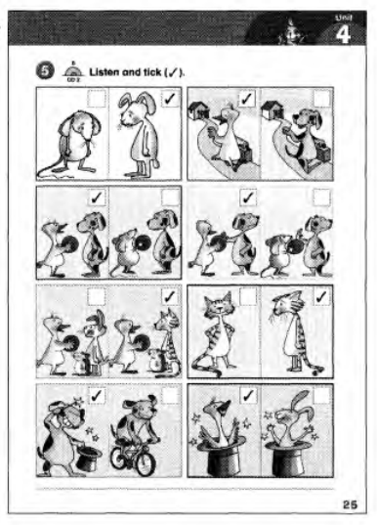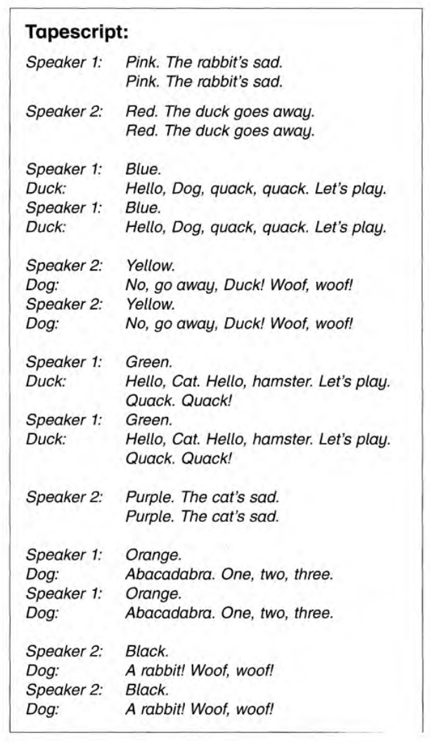

В начале каждой части называется цвет – это цвет рамки, в которой находятся картинки

